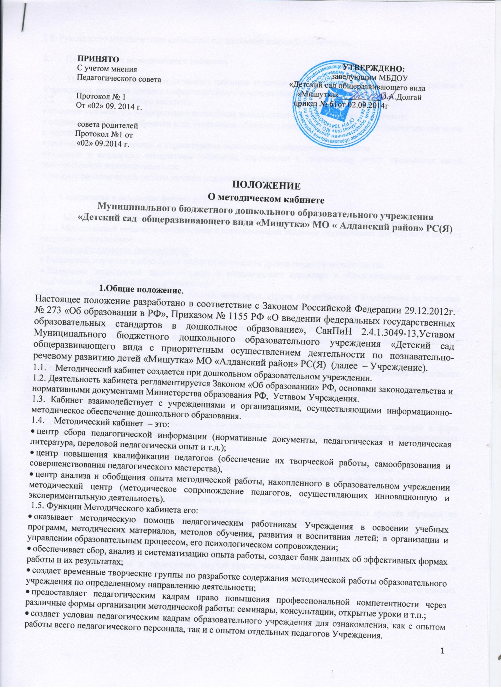

Руководство методическим кабинетом осуществляет старший воспитатель.

2. Цели и задачи методического кабинета

2.1. Целью деятельности методического кабинета является совершенствование методической работы в Учреждении, создание единого информационного и методического пространства.
2.2. Задачи методического кабинета:
- создание условий для непрерывного повышения квалификации педагогических работников;
- создание условий для обучения всех участников образовательного процесса новым технологиям обучения и воспитания;
- диагностирование запросов и корректировка методических затруднений педагогов
- развитие и поддержка инициативы педагогов, стремления к творческому росту, проявления своей педагогической индивидуальности;
- распространение опыта работы лучших педагогов Учреждения.

3. Содержание и основные формы работы.

3.1. Методический кабинет организует постоянную методическую работу с педагогами Учреждения.
3.1.1.Методический кабинет в соответствии с поставленными задачами осуществляет деятельность по пяти ведущим направлениям:
1.Научно-методическая деятельность:
- Выявление, изучение и обобщение на технологическом уровне педагогического опыта.
- Выявление затруднений дидактического и методического характера в образовательном процессе и подготовка мероприятий по их устранению.
- Организация обучения, проведение лекций, семинаров, курсов для работников Учреждения по вопросам использования в учебном процессе современных аудиовизуальных средств обучения и применения информационных технологий.
- Организация процессов аттестации педагогических и руководящих работников Учреждения.
- Осуществление методической поддержки педагогических работников, ведущих экспериментальную работу.
2.Аналитико-обобщающая деятельность по организации учета педагогических кадров Учреждения.
- Осуществление планово-прогностической деятельности для организации функционирования Учреждения в режиме развития (разработка концепции, комплексно-целевой программы).
- Адаптирование программ (вариативных, альтернативных), новых педагогических технологий и методик обучения в связи с обновлением содержания дошкольного образования.
- Определение направленной опытно-экспериментальной (исследовательской) работы.
- Составление методических рекомендаций по использованию наиболее эффективных методов и форм обучения и воспитания, направленных на развитие общения, игровой деятельности, познавательных процессов у детей дошкольного возраста.
3.Информационно-методическая деятельность:
- Формирование банка педагогической, нормативно-правовой и методической информации.
- Обеспечение информационных, учебно-методических и образовательных потребностей педагогических работников.
- Содействие повышению квалификации педагогических работников.
- Формирование фонда обучающих киновидеофильмов и других аудиовизуальных средств обучения по образовательным областям для проведения образовательной деятельности.
- Организация электронных библиотек учебных материалов и обеспечение доступа к ним.
- Обеспечение фондов учебно-методической литературы.
4.Организационно-методическая деятельность:
- Участие в подготовке и проведении научно-практических конференций, педагогических чтений и семинаров.
- Подготовка и проведение конкурсов профессионального педагогического мастерства педагогических работников.
- Сбор, обработка и анализ информации о результатах воспитательно-воспитательной работы.
- Мониторинг состояния и формирование банка данных опытно-экспериментальной работы.
- Организация постоянно действующих семинаров по инновациям.
- Изучение и анализ состояния и результатов методической работы, определение направлений ее совершенствования.
- Прогнозирование, планирование и организация повышения квалификации и профессиональной переподготовки педагогических и руководящих работников образовательных учреждений, оказание им информационно-методической помощи в системе непрерывного образования.
5.Диагностическая деятельность:
- Изучение, подбор и разработка материалов по диагностике деятельности педагогов и детей.
- Изучение индивидуальных особенностей ребенка в процессе его развития.
- Проведение диагностики на выявление степени готовности ребенка к обучению в школе.
- Комплексное оценивание педагогической деятельности и изучение потенциальных возможностей работников Учреждения, выявление обобщение и распространение передового педагогического опыта.
- Осуществление контроля и анализа состояния воспитательно-образовательного процесса, его качества. Оценка результативности педагогического процесса в Учреждении.
3.2. Методический кабинет Учреждения должен иметь следующие материалы:
· основополагающие и регламентирующие документы государственной политики в области образования;
· список образовательных сайтов для работы в Интернет;
· методическую литературу, газетные публикации и журнальные статьи по актуальным вопросам деятельности;
· материалы справочного и рекомендательного характера по оформлению передового педагогического опыта, творческих проектов, грантов, конкурсных работ;
· материалы публикаций педагогов;
· материалы профессиональных конкурсов;
· материалы открытых занятий, мероприятий;
· разработки семинаров, конференций и иных форм работы с педагогическим персоналом;
· разработанные педагогами программы кружков, разработки занятий к ним;
· материалы методических бюллетеней;
· видеозаписи занятий и развлечений;
· аналитический банк данных по педагогическому персоналу;
· материалы научно-исследовательской деятельности педагогов (в электронном и печатном вариантах);
· стенды, отражающие организацию методической работы в образовательном учреждении.
3.3. Методический кабинет работает по плану, согласованному и утвержденному Педагогическим советом.
4. Права и обязанности
4.1. Методический кабинет имеет право на:
· разработку методических рекомендаций, контрольно-диагностических и дидактических материалов;
· подготовку методических материалов для публикации в журналах;
· помощь в сопровождении исследовательской работы педагогов.
4.2. Методический кабинет обязан:
· обеспечить качество оказываемых методических услуг;
· осуществлять свою деятельность в соответствии с утвержденным планом работы;
· согласовывать с педагогическим советом план работы и изменения в нем;
· обеспечивать систематическое повышение уровня профессиональной компетентности своих педагогических кадров;
· регулярно анализировать свою деятельность.
5. Материальная база.
5.1. Методический кабинет финансируется, в соответствии с утвержденной сметой расходов Учреждения.
5.2. Методический кабинет имеет помещение, компьютерную и офисную технику, необходимые для нормальной деятельности работников, для размещения методической и справочной литературы, проведении совещаний, семинаров и консультаций.

